Рекламный тур в Сербию для сотрудников турагентств и членов их семей!
12.12-17.12.2020.
(5 ночей / 6 дней)
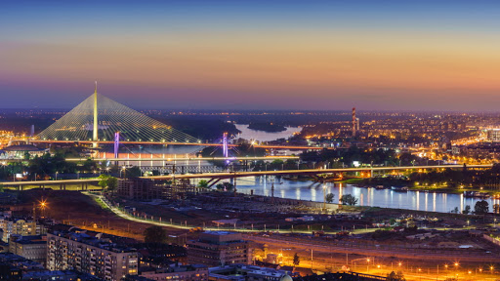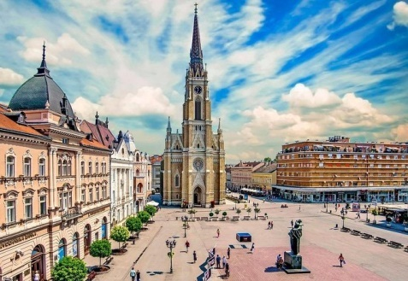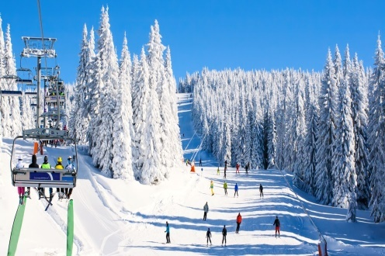

Программа тура

1день: | Прибытие в Белград, встреча с представителем принимающей компании, групповой трансфер.  - Ужин в одном из ресторанов Белграда  Размещение в отеле. Ночь в отеле.
2 день: | Завтрак.  - Белград – столица Сербии. Обзорная экскурсия  - Выездная экскурсия в Нови Сад и национальный парк Фрушка Гора. Обед  - Посещение курорта Врдник, осмотр отелей и санатория Термал  Возвращение в Белград. Свободное время. Ночь в отеле.
3 день: | Завтрак. Освобождение номеров. Трансфер на горнолыжный курорт Копаоник.  - Посещение горнолыжного курорта Копаоник, осмотр отелей.  Размещение в отеле. Свободное время.  - Ужин
4 день: | Завтрак. Освобождение номеров.  Трансфер на курорт Врнячка Баня. Размещение на вилле OTAVA LUX 4*  - Врнячка Баня. Королева сербских курортов. Обзорная экскурсия по курорту, осмотр санатория Merkur, отельной базы  Посещение винарии, дегустация вин – (за доплату 7 евро/чел).  - Ужин в этно-ресторане на курорте – подарок от принимающей компании  Свободное время. Ночь в отеле.
5 день | Завтрак. Освобождение номеров.  Трансфер в Белград (не менее 3 часов). Размещение в отеле в Белграде.  Свободное время для прогулок по городу и покупки сувениров.  Для желающих (за доплату) будут организованы экскурсии: Тайны подземного Белграда (20 евро)  или Ракия - тур (20 евро)  Ночь в отеле.
6 день | Завтрак. Освобождение номеров.  Трансфер в аэропорт Белграда. Вылет в Москву
Стоимость тура в евро
 | ½ DBL | SNGL
для сотрудника агентства | 290 | 340
для сопровождающих | 310 | 360
В стоимость включено:
- 3 ночи в отеле “Srbija”, 3* в Белграде
- 1 ночь на вилле OTAVA LUX, 4* на курорте Врнячка Баня
- 1 ночь в отеле Angella Hotel & Residence, 4* на Копаонике
- Питание: завтраки, ужин в Белграде (1 день), обед во время экскурсии (2 день), ужин в Копаонике (3 день), ужин на курорте Врнячка Баня (4 день).
- Трансферы по программе
- Обязательные экскурсии (включая входные билеты)
- Услуги русскоговорящего гида
- Все таксы и сборы
Дополнительно оплачиваются: авиабилет, напитки во время обедов/ ужинов, входящих в программу, обеды/ ужины , не входящие в программу ( от 15 евро за человека)
Заявки на бронирование присылайте по адресу: info@cg-tur.ru . В заявке необходимо указать название агентства (номер договора), фамилию и имя сотрудника, паспортные данные и занимаемую должность (визитная карточка сотрудника)

